Texas Poker Manual

1. 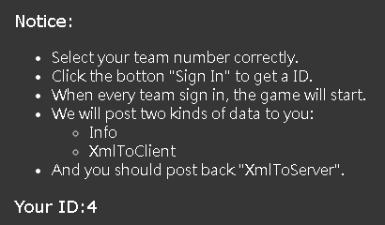獲取牌桌狀況：

向伺服端發出POST請求，內容為「Info=GetTableSituation」

回復內容為XML string，內容如下：

XmlToClient=

<?xml version="1.0" encoding="UTF-8"?>

<Table>

<Player>

<ID>1</ID>‘表示組別

<Chips>5050</Chips>‘表示籌碼

<Inn>1</Inn>‘表示局數

<Role>5</Role>‘表示腳色：1為莊家、2為小盲、3為大盲、4為普通玩家、5為普通玩家

<ChipsInPot>50</ChipsInPot>‘表示以投注之籌碼

<Win>0</Win>‘表示輸贏：0為輸、1為贏

<Card1>51</Card1>‘表示撲克花色數字

<Card2>1</Card2>‘表示撲克花色數字

<Action>1</Action>‘表示動作：0為棄牌、1為跟注或加注

</Player>

……

<Player>

<ID>5</ID>

……

</Player>

<Public>‘表示公共牌、轉牌、河牌

<Card_F1>13</Card_F1>‘表示公共牌

<Card_F2>0</Card_F2>‘表示公共牌

<Card_F3>38</Card_F3>‘表示公共牌

<Card_T>15</Card_T>‘表示轉牌

<Card_R>-1</Card_R>‘表示河牌

</Public>

</Table>

‘撲克牌由0-51由小至大分為四組：梅花、方塊、紅心與黑桃，

‘數字由小到大排列，第一張為A，最後一張為K。

1. 詢問是否輪到：

向伺服端發出POST請求，內容為「Info= IsItMyTurn」。

回復內容為XML string，內容為「Info= YourTurn」或「Info= NotYourTurn」。

1. 傳送下注資料：

向伺服端發出POST請求，內容如下：

XmlToServer =

<Player>

<ID>1</ID>‘表示組別

<Action>1</Action>‘表示即將動作

<ChipsAdded>50</ChipsAdded>‘表示所增加籌碼

</Player>

回復內容為XML string，內容為「Info=YourTurnFinished」或「Info=NotEnoughChips」。